Картка обліку дитини,
занесеної до міського Банку даних обдарованих дітей
«Надія Донеччини» та педагога,
який з нею працює
1. Петуніна Марія Ігорівна
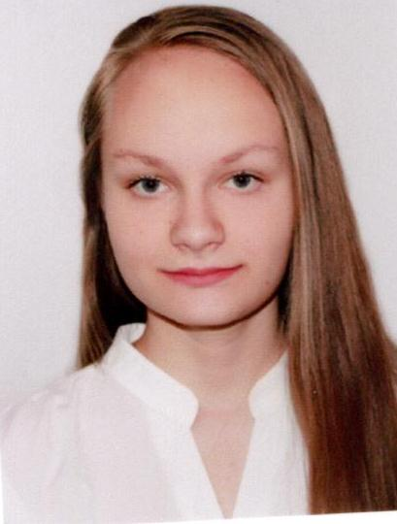

Фото
(розмір
на паспорт)
2. 02. 09. 2004
3. Загальноосвітня школа I-III ступенів № 12 Покровської
міської ради
4. 9 -В
5. місто Покровськ, м-н Гірник 1, кв. 117
6. 0668887025 Петуніна Марія
0508566252 Алла Анатоліївна
7. Мати – Петуніна Алла Анатоліївна
Батько – Петунін Ігор Владиславович
8. Вид обдарованості (інтелектуальна)
9. Танці (зразковий ансамбль танцю «Отрадушка»), бісероплитіння, написання віршів.
10. Досягнення дитини за 2 навчальні роки (міський , обласний, всеукраїнський рівень):
Навчальний рік
 | Назва заходу | результат | Назва заходу | результат | Назва заходу | результат
2017-2018 | II етап всеукраїнської учнівської оліпіади з російської мови | III місце | II етап всеукраїнської учнівської оліпіади з англійської мови | ІІІ місце
2018-2019 | II етап всеукраїнської учнівської оліпіади з російської мови | ІІ місце | II етап всеукраїнської учнівської оліпіади з математики | ІІІ місце | II етап всеукраїнської учнівської оліпіади з біології | ІІ місце
2018-2019 | II етап всеукраїнської учнівської оліпіади з географії | ІІ місце | IIІ етап всеукраїнської учнівської оліпіади з біології | ІІ місце | IIІ етап всеукраїнської учнівської оліпіади з географії | І місце
2018-2019 | Міський конкурс «Учень року» | І місце
11. Відомості про педагога-наставника дитини (для кожного змагання):
1) - Воробйова Ірина Михайлівна
- Загальноосвітня школа І-ІІІ ступенів № 12 Покровської міської ради
- вчитель російської мови
- Педагогічний стаж: 24 роки
- Вища категорія

2) Танцева Олена Олександрівна
- Загальноосвітня школа І-ІІІ ступенів № 12 Покровської міської ради
- вчитель англійської мови
- Педагогічний стаж: 20 років
- спеціаліст І категорії

3) - Чельтер Наталія Вікторівна
- Загальноосвітня школа І-ІІІ ступенів № 12 Покровської міської ради
- вчитель математики
- Педагогічний стаж: 16 років
-

4) - Моргун Лариса Володимирівна
- Загальноосвітня школа І-ІІІ ступенів № 12 Покровської міської ради
- вчитель біології
- Педагогічний стаж: 30 років
- Категорія, звання

5) - Рудакова Алла Тіборівна
- Загальноосвітня школа І-ІІІ ступенів № 12 Покровської міської ради
- вчитель географії
- Педагогічний стаж: 20 років
- спеціаліст І категорії

Директор навчального закладу __________ _________________
(підпис) (Прізвище, ініціали)

Дата заповнення

